# 市社服二联合党委走访调研第八联合党支部

2024年5月29日上午，北京市社会服务领域基金会第二联合党委专职副书记李庆、党委统战委员周福华、办公室主任李阳同志到第八联合支部走访调研，召开联合座谈会。北京万和公益基金会理事长刘明山、理事黄前东、监事刘新璐、会计裴智权，北京合一绿色公益基金会项目主任王兰参加了座谈会。

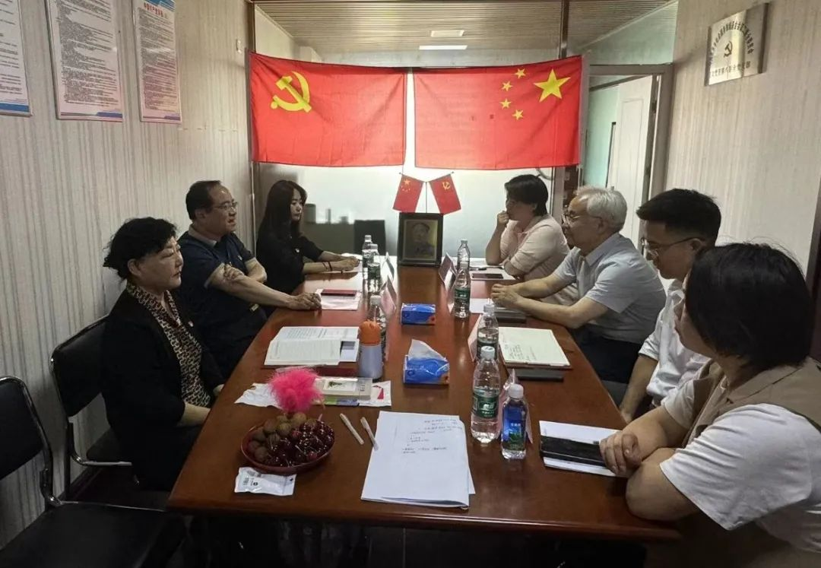

会上李庆书记介绍了市社服二联合党委的基本情况,结合《2024年党支部重点任务工作清单》，分析了针对当前形势社会组织开展党建工作的必要性和艰巨性，讲解了党员必须履行的八条义务，对第八支部对党建工作的支持和开展情况给予了肯定，希望再接再厉，发扬好的传统，充分调动各个所属基金会的积极性，加强横向联合组织开展党建工作。党委委员周福华同志员对第八联合党支部书记的调整作了说明，对党建工作在社会组织等级评估中的重要性做了讲解和普及，对第八支部接下来工作的开展提出了要求和指导性建议。北京万和公益基金会理事长刘明山阐述了社会组织对第三次分配的重要作用、党建工作对社会组织健康发展的重要性，指出做好社会组织党建工作是新时代对社会组织党建工作者提出的新课题。党建工作是对社会组织的灵魂塑造，加强社会组织党建工作，弘扬社会正能量，在建立完善组织队伍的前提下，统一思想，提高认识，不断创新党建形式。



与会的其他同志分别汇报了的自己学习和党性情况，大家纷纷表示，时刻要以党员的标准和要求，严于律己，积极上进，忠于职守，谦逊谨慎，提高自身党性和加强修养，为党建和公益事业做出更大的贡献。

责任编辑：裴智权